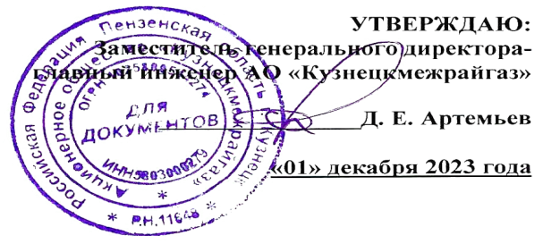

График технического обслуживания внутридомового газового оборудования
в жилых домах Камешкирского района на IV квартал 2024 года

№ п/п | Наименование населённого пункта | IV квартал 2024 год
 |  | октябрь | ноябрь | декабрь
1 | 2 | 3 | 4 | 5
1 | село Лапшово
2 | село Дубровки
3 | село Алексеевка
4 | село Кулясово
5 | село Бегуч
6 | село Камышенка
7 | село Старый Чирчим
8 | село Новый Чирчим

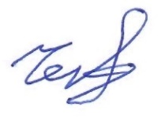

Составил: мастер по эксплуатации оборудования газовых объектов С. В. Черкасов

